BASTA CON GLI ABUSI DEI CSE

La riforma della Pubblica Amministrazione è come il comunismo di Berthold Brecht: È la semplicità,
che è difficile a farsi. Analogamente i problemi della burocrazia sarebbero in gran parte risolti adottando due principi:
- Lo Stato la deve finire di chiedere a se stesso attraverso il cittadino qualcosa che è già in suo possesso
- Il cittadino si deve rapportare con la Legge, non con la discrezionalità del funzionario.
IL primo principio è stato in parte introdotto con la Legge 241 del 1990; legge in gran perte inapplicata e soprattutto sistematicamente distrutta dal Legislatore che con sadico piacere introduce appesantimenti burocratici; per il secondo principio le condizioni necessarie, ma non sufficienti sono che le leggi siano chiare e non soggette a discrezionalità.
Il secondo principio è stato devastato dalla cosiddetta Riforma Bassanini che, mentre si chiedeva chiarezza e semplicità, ha dato potere regolamentare anche all’usciere al piano.
Mentre nella Seconda Repubblica si assisteva al primo attacco allo Stato (allo Stato in quanto tale, non allo Stato Sociale) si manifestavano tutte le conseguenze della ignoranza giuridica anche sui principi elementari, conseguente probabilmente all’abbandono della educazione civica nelle scuole.
Se anche si semplificassero le Leggi oggi ben pochi saprebbero leggerle e soprattutto valutarle nel quadro della gerarchia delle norme; oltre a ciò l’attribuzione di poteri decentrati comporta inevitabilmente l’abuso di tali poteri; se tali poteri non sono compensati da un potere superiore o da un sistema di “giurisprudenza” che in reazione al sopraggiungere e alla soluzione dei problemi ponga limiti e soluzioni il sistema, come è già successo, deraglia.

La moglie di Cesare
Come noto un seduttore si introdusse vestito da donna nel gineceo della moglie di Caio Giulio Cesare; fu probabilmente una goliardata, ma Cesare colse occasione per liberarsi della moglie affermando che “la moglie di Cesare deve essere al di sopra di ogni sospetto”; così deve essere per la pubblica amministrazione: non si deve dimostrare l’eventuale colpevolezza, ma la P.A. deve avere una struttura che renda impossibile ogni sospetto; così non è e gli arresti che ogni tanto si verificano dimostrano che, dal punto di vista delle garanzie giuridiche, la P.A. è un colabrodo. Illustreremo poi come questo abbia rilevanza sui problemi che andremo a trattare.

La sindrome del caporale
Saranno pure una minoranza, ma quando si dà ad una funzione o persona un potere inevitabilmente, nel medio lungo periodo, si verificano abusi o, financo, taglieggiamenti ed estorsioni.
Dal 1996 con la Legge 494 è stata creata la figura dei Coordinatori per la sicurezza dei cantieri. Forse gli uffici giuridici della P.A. non hanno valutato bene i poteri di questa figura, ma l’ha valutata immediatamente la criminalità organizzata che ha mandato i suoi giovani geometri e ingegneri a formarsi e qualificarsi in questa funzione talchè oggi in molti cantieri il coordinatore per la sicurezza è la figura attraverso il quale si attuano i taglieggiamenti delle imprese.
Gli organi di vigilanza, anziché vigilare affinchè i CSP-CSE svolgessero correttamente la loro funzione hanno perseguito indiscriminatamente queste figure pretendendo che svolgessero i compiti di vigilanza che la Legge affidava allo Stato in via esclusiva.

Una violenza da lasciare ammirati
Il principale strumento per la estorsione in mano ai CSP-CSE è il potere di interdizione all’accesso al cantiere o l’allontanamento di una ditta dal cantiere. Si assiste spesso, da parte dei CSE, ad una violenza da lasciare ammirati: ditte a cui viene impedito l’accesso al cantiere per inadeguata formazione dei dipendenti o per attrezzature non CE. Occorre subito dire che i CSP-CSE non hanno questo potere. I coordinatori possono sospendere dai lavori o allontanare una ditta se, e solo se, si è in presenza di pericolo grave e immediato. Non è tale situazione l’irregolarità formativa o l’assenza di DPI non salvavita; al di fuori del pricolo grave e immediato vi sono procedure per sanare le irregolarità.
Colgo occasione per ricordare che, nell’ambito della definizione del minimo etico dei cantieri il Ministero del Lavoro, a suo tempo quando ancora si chiamava così, emise una circolare che interdiva il sequestro cantiere per tutte le violazioni che potevano essere sanate immediatamente in sede di ispezione; ponti su cavalletto irregolari usati per avanzamento muri che possono essere rimossi in mezz’ora non sono perciò elemento sufficiente per il sequestro cantiere. Lo scrivente ritiene che criteri analoghi possano e debbano essere utilizzati dai CSE nella valutazione del pericolo grave e immediato.
L’arrogante violazione della Legge pocanzi descritta è solo in minima parte ascrivibile a tentativi di estorsione, nella maggior parte dei casi si tratta di semplice ignoranza da parte dei CSE; complice tuttavia di tale ignoranza è la formazione che questi hanno avuto dai SPISAL e conseguenza indiretta della totale assenza di richiami anche su segnalazione

Alcuni principi
I CSE non sono ne’ ufficiali ne’ agenti di PG; per tale carenza non hanno potere di emettere ordinanze o prescrizioni anche qualora riscontrassero violazioni delle norme di sicurezza. Per la carenza appena indicata non hanno obblighi di denuncia alla autorità giudiziaria o agli organi di vigilanza nel caso di riscontro di violazioni delle norme di sicurezza.
Come verrà riportato nella seconda perte della presente i loro obblighi sono relativi alla segnalazione alla committenza delle eventuali violazioni riscontrate e solo dopo tale segnalazione e nel caso di mancato intervento della committenza hanno l’obbligo di inoltrare segnalazione all’organo di vigilanza.
I CSE non hanno l’obbligo di verificare l’idoneità delle ditte; tale obbligo è in capo alla committenza o al responsabile cantiere; può sussistere l’obbligo per il CSE se, e solo se, hanno ricevuto dalla committenza un incarico di verificare l’idoneità delle ditte o dei lavoratori autonomi.
Quand’anche avessero ricevuto questo incarico il loro profilo professionale li rende del tutto inadatti a verificare le documentazioni o le certificazioni. Per un DURC o un attestato di formazione o la certificazione di un impianto o di una valutazione rumore il CSE non ha strumenti di indagine che permettano di verificare l’attendibilità degli stessi.
In questo quadro vale il principio fondamentale che ogni documentazione richiesta deve essere valutata; una certificazione errata di un impianto elettrico o di un impianto di sollevamento, se richiesta deve essere valutata dal richiedente chiunque esso sia e se questa certificazione risulta falsa o errata il richiedente ne risponde in caso di incidente.
Buon senso vorrebbe che il CSE si limitasse a constatare la presenza della documentazione o, meglio ancora, accettasse l’autodichiarazione delle imprese o dei lavoratori autonomi.

Per i motivi pocanzi riportati l’interdizione al cantiere o alla lavorazione sulla base di documentazione o certificazione giudicata dal CSE inadeguata è da considerare abuso e come tale dovrebbe essere perseguita dagli organi di vigilanza; ovviamente la segnalazione di abuso all’organo di vigilanza e la mancata verifica da perte dello stesso configura per l’organo di vigilanza omissione in atti d’ufficio.

Allego una comunicazione ai responsabili SPISAL

Bruno Cardini
Igiene e sicurezza in ambiente ddi lavoro
Tel 3356801402
Email cardini bruno@cardinibruno.it

Al responsabile SPISAL
Oggetto: comportamenti coordinatori di cantiere.

Con preghiera di estendere la presente ai miei ex colleghi.

Recentissimamente ho avuto da discutere con un coordinatore di cantiere; lo stesso aveva emesso degli ordini di servizio per due ditte all’interno di un cantiere edile.
Ho rammentato allo stesso che non ha poteri di emissione ordini di servizio e che, in ogni caso, quegli ordini non hanno alcun valore. Il CSE non è all’interno di alcuna catena gerarchica e nel caso di arroghi diritti che non ha risponde di eventuali violazioni che si verificassero all’interno di tale fantasiosa catena e che configurassero nesso di causa con le violazioni che si venissero a formare.
Su tale principio lo scrivente è assolutamente intransigente perché ho riscontrato che alcuni coordinatori di cantiere sono a libro paga della camorra e sono lo strumento per estorsioni; non potendo raccogliere le prove di questa affermazione molto semplicemente credo di contribuire a una piccola pulizia invitando gli organi di vigilanza a controllare che i CSE non abusino del loro ruolo.
Oltre a ciò sottolineo che non è nei poteri del CSE la sospensione dei lavori di una impresa in cantiere tranne i casi di pericolo grave e immediato, difficile che la situazione di pericolo grave e immediato si configuri prima che una impresa inizi i lavori. Rilevo infine che il CSE non ha gli strumenti per accertare se la documentazione presentata dalle imprese è autentica o falsa (e di falsi ne girano tanti) quindi non solo trovo assolutamente inutile che il CSE faccia un controllo documentale (peraltro non previsto dal Decreto Lgs 81), ma assolutamente è al di fuori delle competenze previste dalla Legge che un CSE interdica l’accesso al cantiere a imprese in relazione alla documentazione dalle stesse presentata.

Per quanto pocanzi riportato vi invito a chiarire con i CSE questi aspetti.

Un altro aspetto ambiguo è la presenza di più lavoratori autonomi nei cantieri; come noto il lavoratore autonomo non essendo un lavoratore dipendente non è soggetto agli obblighi di questi ultimi, tranne che per l’uso di macchine operatrici soggette a “patentino” e non può essere configurato come datore di lavoro; per la parte servizi di un cantiere edile (impianto elettrico e idraulico) spesso il lavoratore autonomo con una precisa competenza specialistica accreditata presso la camera di commercio si fa aiutare da altro lavoratore autonomo per la parte non specialistica (es. taglio e chiusura tracce dell’impianto). Pacatamente e serenamente lo scrivente crede che ciò non possa considerarsi impresa di fatto; soprattutto per lavori di piccola durata come gli impianti di un edificio uni o bifamiliare.
Auspico che a tale proposito produciate un modello di contratti a corpo e che facciate chiarezza in tale materia.

Allego una sintesi che può essere utile relativo ai lavoratori autonomi

Gli schemi seguenti sono tratti da una circolare emessa dagli organi di vigilanza, dall’associazione costruttori e dall’associazione professionisti di Reggio Emilia

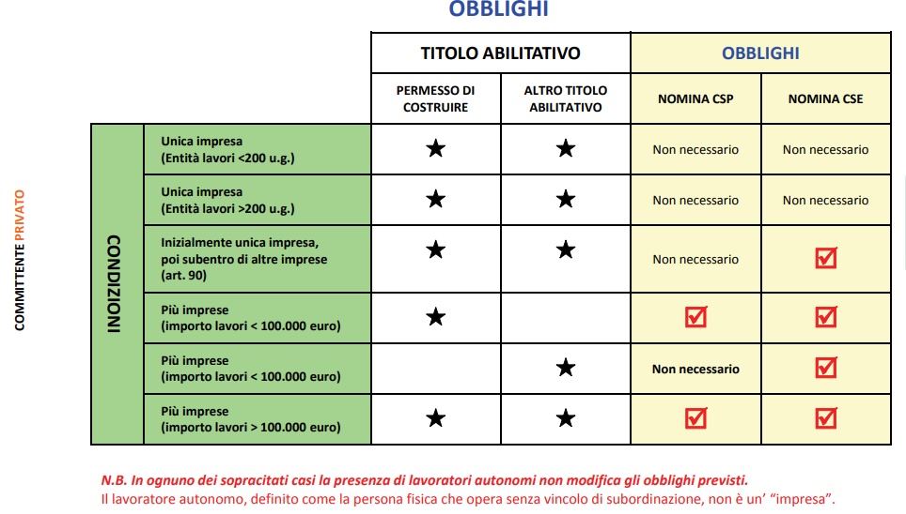
Come si vede nello schema precedente il lavoratore autonomi, da non confondere con la società uni personale non è considerato impresa ai sensi degli obblighi dello schema sovrastante

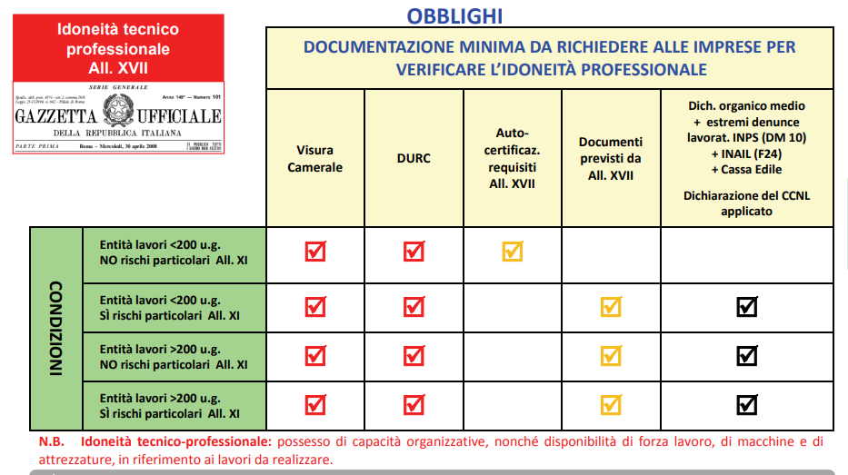
Quantunque il lavoratore autonomo non sia impresa è, per altra norma, obbligo del DURC; non avendo dipendenti non può presentare dichiarazioni sul contratto applicato o gli estremi delle denuncie INPS e Inail per lavoratori

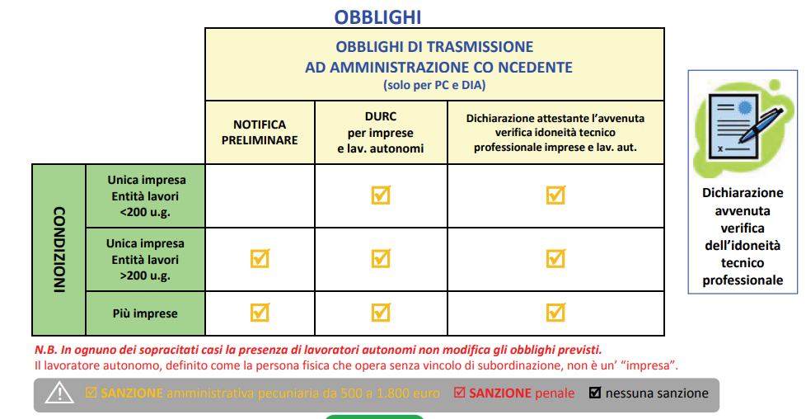

La notifica preliminare non sempre è richiesta, ma se l’opera è soggetta a detassazione l’agenzia delle entrate la chiede

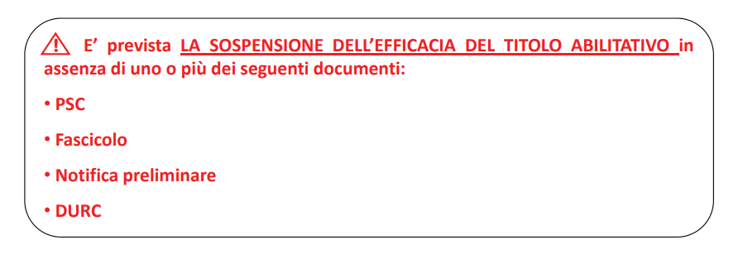
Si parla di sospensione. La sospensione avviene dopo una autorizzazione; il comune non può quindi chiedere in via preventiva per il titolo edilizio i documenti qui richiesti.
Nota generale è bene che nessun ufficio chieda documenti che non è in grado di valutare; nessuno dei documenti sopra elencati possono essere valutati dall’ufficio tecnico comunale. La richiesta e soprattutto la mancata emissione del titolo edificatorio sono un abuso dell’ufficio stesso.
L’UTC può e dovrebbe chiedere autodichiarazione di chi presente la pratica che i documenti qui elencati sono in possesso del committente o del responsabile cantiere

I documenti vanno richiesti dal committente o dal responsabile del cantiere; il Coordinatore per l’esecuzione non ha l’obbligo di verificare tale documentazione come, peraltro indicati dall’art. 92 del testo unico sicurezza. Può essere che una valutazione estensiva del comma 1, lettera a) possa essere interpretata anche come verifica documentale, ma deve essere sempre tenuto presente quanto in precedenza indicato:
- Ogni documento richiesto da chiunque deve essere valutato
- Se il richiedente non ha gli strumenti tecnico giuridici per valutare un documento è meglio che non lo chieda.

Articolo 92 OBBLIGHI DEL COORDINATORE PER L'ESECUZIONE DEI LAVORI

1. Durante la realizzazione dell'opera, il coordinatore per l'esecuzione dei lavori:
a) verifica, con opportune azioni di coordinamento e controllo, l'applicazione, da parte delle imprese esecutrici e dei lavoratori autonomi, delle disposizioni loro pertinenti contenute nel piano di sicurezza e di coordinamento di cui all'articolo 100 ove previsto e la corretta applicazione delle relative procedure di lavoro;
b) verifica l'idoneità del piano operativo di sicurezza, da considerare come piano complementare di dettaglio del piano di sicurezza e coordinamento di cui all'articolo 100, assicurandone la coerenza con quest'ultimo,ove previsto, adegua il piano di sicurezza e di coordinamento di cui all'articolo 100,ove previsto, e il fascicolo di cui all'articolo 91 , comma 1, lettera b), in relazione all'evoluzione dei lavori ed alle eventuali modifiche intervenute, valutando le proposte delle imprese esecutrici dirette a migliorare la sicurezza in cantiere, verifica che le imprese esecutrici adeguino, se necessario, i rispettivi piani operativi di sicurezza;
c) organizza tra i datori di lavoro, ivi compresi i lavoratori autonomi, la cooperazione ed il coordinamento delle attività nonché la loro reciproca informazione; d) verifica l'attuazione di quanto previsto negli accordi tra le parti sociali al fine di realizzare il coordinamento tra i rappresentanti della sicurezza finalizzato al miglioramento della sicurezza in cantiere;
e) segnala al committente o al responsabile dei lavori, previa contestazione scritta alle imprese e ai lavoratori autonomi interessati, le inosservanze alle disposizioni degli articoli 94, 95, 96 e 97, comma 1, e alle prescrizioni del piano di cui all'articolo 100, ove previsto, e propone la sospensione dei lavori, l'allontanamento delle imprese o dei lavoratori autonomi dal cantiere, o la risoluzione del contratto. Nel caso in cui il committente o il responsabile dei lavori non adotti alcun provvedimento in merito alla segnalazione, senza fornire idonea motivazione, il coordinatore per l'esecuzione dà comunicazione dell'inadempienza alla azienda unità sanitaria locale e alla direzione provinciale del lavoro territorialmente competenti;
f) sospende, in caso di pericolo grave e imminente, direttamente riscontrato, le singole lavorazioni fino alla verifica degli avvenuti adeguamenti effettuati dalle imprese interessate. 2. Nei casi di cui all'articolo 90, comma 5, il coordinatore per l'esecuzione, oltre a svolgere i compiti di cui al comma 1, redige il piano di sicurezza e di coordinamento e predispone il fascicolo, di cui all'articolo 91, comma 1, lettere a) e b), fermo restando quanto previsto al secondo periodo della medesima lettera b).

Poteri del Coordinatore per la sicurezza

I poteri derivano dagli obblighi pocanzi indicati; a ogni obbligo corrisponde un potere e contemporaneamente una responsabilità.
Non è previsto, tranne i casi di pericolo grave e immediato, che il Coordinatore possa interrompere i lavori.
Non configurandosi pericolo immediato il coordinatore non ha il potere di interdire l’accesso al cantiere a una impresa o a un lavoratore autonomo.
Nel caso che il coordinatore sospetti (come abbiamo visto non ha il potere di controllare, ad esempio, se un DURC è falso o se un attestato è falso) può chiedere al committete o al responsabile cantiere di interdire l’accesso, ma personalmente non può farlo.
La questione è di grande importanza perché è lo strumento attraverso il quale coordinatori disonesti o a libro paga camorra possono taglieggiare le imprese in forma diretta (bustarella) o indiretta (incarico a un professionista loro complice)

Obblighi di formazione lavoratori autonomi

I lavoratori autonomi hanno un percorso semplificato nell’attuazione degli obblighi della sicurezza descritti nell’art. 21 del 81/2008 e s.m.i che prevede:
- l’utilizzo di attrezzature di lavoro conformi, ossia con marchio CE se acquistate dopo il 1994, o in caso contrario che abbiano una dichiarazione di conformità: il loro impiego prevede il mantenimento delle stesse in condizioni sicure ed ottimali di utilizzo e la conseguente manutenzione (effettuata direttamente o da parte di tecnico specializzato) seguendo le indicazioni del manuale d’uso e manutenzione delle stesse. La scheda di manutenzione è uno strumento che permette di gestire e di tracciare le attività svolte;
- dotazione di dispositivi di protezione individuale (DPI), da utilizzare seguendo le disposizioni previste al Titolo III del testo unico: utilizzo di DPI (Dispositivi di Protezione Individuale) conformi e marcati CE. I DPI sono attrezzature e strumentazioni che hanno l’obiettivo di ridurre al minimo i danni derivanti dai rischi per la salute e sicurezza sul lavoro. I lavoratori autonomi devono sceglierei DPI idonei, ovvero valutare i rischi residui delle proprie attività e di conseguenza utilizzare le protezioni che rendano tali rischi accettabili; in pratica fare una valutazione dei rischi. Alcuni DPI (anticaduta, protezione vie respiratorie, III categoria, ecc) prevedono una formazione obbligatoria per l’utilizzo, per i lavoratori autonomi che utilizzano DPI per le loro attività è importante scegliere gli stessi in funzione dei rischi (es: nella scelta di otoprotettori per utilizzo di un trapano che emette 102 db, dovrò utilizzare otoprotettori che attenuino di almeno 22db e non più di 28 db; nel caso di utilizzo di attrezzature manuali utilizzerò guanti EN388:2016 indicando il grado di protezione; se utilizzo sostanza chimiche colla/solventi allora dovrò indossare guanti EN ISO 372-1 , mascherine FFP2/FFP3; nel caso di presenza in cantiere utilizzerò caschetto conforme alla EN397:2013 e calzature antinfortunistiche conformi alla EN ISO 20345 con la categoria di sicurezza da SB a S5, ecc.) e conservare dei propri DPI i relativi manuali d’uso e manutenzione, che forniscono le istruzioni sul loro utilizzo e manutenzione. I DPI hanno una scadenza che deve essere rispettata ed alcuni hanno delle revisioni periodiche da effettuare ( i DPI III categoria solitamente annuali);
- l’obbligo di utilizzare un’apposita tessera di riconoscimento con foto, contenente le proprie generalità e l’indicazione del committente, quando la prestazione viene effettuata in un luogo di lavoro in regime di appalto o subappalto.

FORMAZIONE
I lavoratori autonomi non hanno l’obbligo di effettuare la formazione generale e specifica, mentre se utilizzano attrezzature per le quali vi sia la necessità di formazione ed idoneità sanitaria (es. gru edile, macchine movimento terra, PLE, ecc) sono tenuti alla formazione ed agli aggiornamenti successivi e all’idoneità sanitaria per l’uso delle stesse.

